防灾科技学院大学生创新创业训练项目

申 报 书

所属系别 | 灾害信息工程系
项目名称 | 人流热区追踪系统
项目类型 | √ 创新训练项目
项目类型 | □ 创业训练项目
项目类型 | □ 创业实践项目
项目负责人 | 张犁
指导教师 | 张兵
起止时间 | 2014年5月-2015年5月

防灾科技学院教务处制
2014年3月
填 写 须 知

一、项目分类说明：
1.创新训练项目是本科生团队，在校内导师指导下，自主完成创新性实验方法的设计、设备和材料的准备、实验的实施、数据处理与分析、总结报告或论文撰写等工作。
2.创业训练项目是本科生团队，在校内导师指导下，团队中每个学生在项目实施过程中承担一个或多个具体的角色，通过编制商业计划书、开展可行性研究、模拟企业运行、进行一定程度的验证试验，撰写创业报告等工作。
3.创业实践项目是学生团队，在学校导师和企业导师共同指导下，采用前期创新训练项目（或创新性实验）的成果，提出一项具有市场前景的创新性产品或者服务，以此为基础开展创业实践活动。申报该类项目需额外提交企业导师合作指导协议书作为附件。
二、申报书请按顺序逐项填写，填写内容必须实事求是，表达明确严谨。空缺项要填“无”。
三、申请参加大学生创新创业训练计划项目团队的人数含负责人在内不得超过5人，每人最多可参与2项。
四、填写时可以改变字体大小等，但要确保表格的样式没有被改变；填写完后用A4纸张双面打印，不得随意涂改。
七、申报过程有不明事宜，请与教务处实践教学科科联系和咨询。

申报人基本情况
1 | 姓 名 | 张犁 | 性别 | 男 | 出生年月 | 930711 |  | 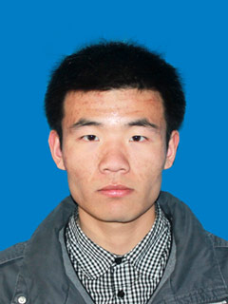
1 | 系 别 | 灾害信息工程系 |  | 班级 | 1250423423
1 | 联系电话 | 18333648737
1 | E－mail | zhangli2946@gmail.com |  |  |  | QQ | 294638057
2 | 姓 名 |  | 性别 |  | 出生年月
2 | 系 别 |  |  | 班级
2 | 联系电话
2 | E－mail |  |  |  |  | QQ
3 | 姓 名 |  | 性别 |  | 出生年月
3 | 系 别 |  |  | 班级
3 | 联系电话
3 | E－mail |  |  |  |  | QQ
4 | 姓 名 |  | 性别 | 男 | 出生年月
4 | 系 别 |  |  | 班级
4 | 联系电话
4 | E－mail |  |  |  |  | QQ
5 | 姓 名 |  | 性别 |  | 出生年月 |  |  | 一寸彩照
5 | 系 别 |  |  | 班级 |  |  |  | 一寸彩照
5 | 联系电话 |  |  |  |  |  |  | 一寸彩照
5 | E－mail |  |  |  |  | QQ
注：第1名为项目负责人
指导教师基本情况
姓 名 |  | 张兵 |  | 性别 | 男 |  | 最高学历/学位 |  | 硕士研究生（在读博士）
职 称 |  | 讲师 |  | 职务 |  |  | 所在单位 | 灾害信息工程系
联系电话 |  | 13513014517 |  |  | E－mail |  | zhangbing@cidp.edu.cn
近一年内是否给本科生授课 |  |  |  | 是 | 课程名称 |  | 计算机组成原理
近3年指导毕业设计(论文)情况
年均指导学生人数 |  |  | 24 |  |  | 共获校级优以上学生人数 |  |  |  | 2
近5年科研项目情况
序  号 | 项目名称/来源/起止时间/第几完成人 |  |  |  |  |  |  |  |  |  | 经费  (万元)
1 | 基于物联网的地震救援物资调配系统的研究/防灾减灾青年基金/2011.9-2013.6/1 |  |  |  |  |  |  |  |  |  | 3
2 | 地震救援中应急物联网网关的研发/廊坊市科技厅/2013.11—2014.12/1 |  |  |  |  |  |  |  |  |  | 1
3 | 基于IPv6的物联网在震后应急救援中的应用与研究/河北省教育厅/2012.6-2014.6/2 |  |  |  |  |  |  |  |  |  | 5
4 | 中国地震前兆台网数据交换平台实现技术研究/中国地震局/2011.7-2013.7/2 |  |  |  |  |  |  |  |  |  | 5
5 | 地震烈度速报中传感网络时延与能耗研究/中国地震局/2010.7-2012.7/5 |  |  |  |  |  |  |  |  |  | 3
近5年教学改革项目情况
序  号 | 项目名称/来源/起止时间/第几完成人 |  |  |  |  |  |  |  |  |  | 经费  (万元)
1 | 计算机类不同专业《计算机组成原理》课程教学内容设置的研究/2010.6-2011.6/第1完成人 |  |  |  |  |  |  |  |  |  | 0.15
2 | 物联网工程专业人才需求与职业定位的研究/2010.6-2011.6/第2完成人 |  |  |  |  |  |  |  |  |  | 0.15
3 | ASP.NET Web应用程序设计精品教材建设/防灾科技学院教研项目/2009年5月－2010年9月/第5完成人 |  |  |  |  |  |  |  |  |  | 0.2
4 | 数据库原理与应用精品教材建设/防灾科技学院教研项目/2009年5月－2010年9月/第5完成人 |  |  |  |  |  |  |  |  |  | 0.2
校外导师基本情况
姓 名 |  |  |  | 性别 |  |  | 最高学历/学位
职 称 |  |  |  | 职务 |  |  | 所在单位
联系电话 |  |  |  |  | E－mail

项 目 内 容
项目名称 | GMS人流热区追踪系统 |  |  |  | 申报经费(元)
是否有依托项目 |  | 是 | 依托项目名称 | 地震救援中应急物联网网关的研发
项目简介（500字以内）
地震等自然灾害发生时，局部地区会发生电力线路中断、通信中断、道路桥梁破坏等情况，致使灾区的灾情不能及时有效地反馈到指挥中心，从而导致救灾过程中因信息搜集不充分而影响救灾计划部署，拖延救灾时间，影响救灾物资的合理投放、救灾人员的合理部署。
由此可见，快速准确的采集灾区灾情信息，并将灾情信息及时传回救灾指挥中心，是应急救援中至关重要的环节。针对于此，本项目拟采用Zigbee无线自组织网络技术、传感器技术和嵌入式技术设计开发一套灾区应急灾情信息采集系统。
1.系统结构设计
系统主要有灾情信息采集系统和灾情信息展示系统两部分组成，如图1.1所示。
（1）灾情信息采集系统
该系统主要功能为采集震区灾情数据。该系统包含：节点、汇集节点、网关设备。通过节点所带各类传感器，将地震区的灾情信息采集，并通过自组网功能将数据传递到网关。
（2）灾情信息展示系统
该系统主要功能为将采集来的数据存入数据库，并将数据转换为适合各类终端展示、分析的格式。通过编写相关终端所使用的程序，访问的网站页面，使得灾情信息能在不同终端平台上被浏览。
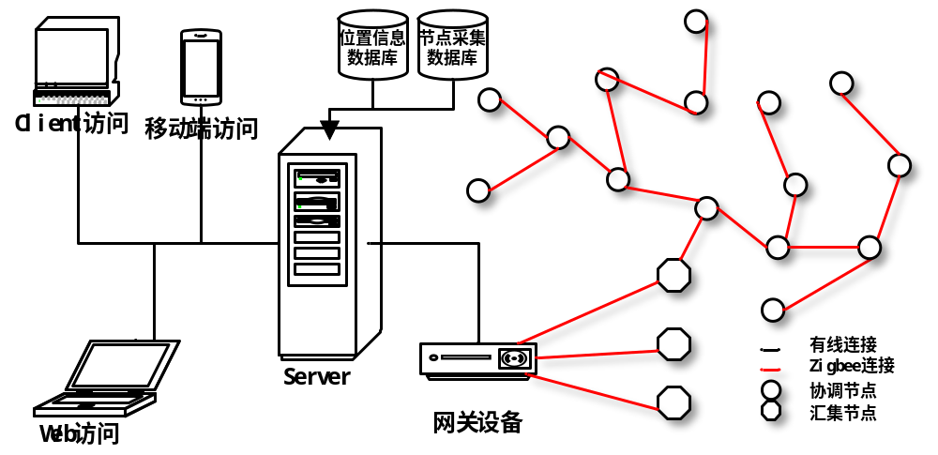
图1.1 系统结构图

2.情报采集系统的设计
情报采集节点分为硬件层和程序控制层。其中：硬件层有单片机、zigbee通信模块、各种传感器以及外围IC组成。如图1.2所示。
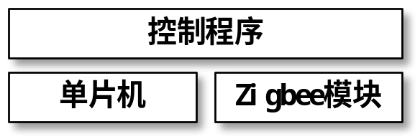
图1.2 情报节点分层描述图
MCU控制模块（即单片机控制模块）负责整个节点的工作逻辑。如图1.3所示。
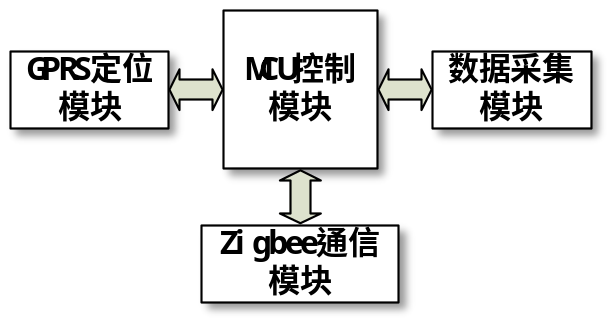
图1.3 情报节点结构描述图
数据采集模块负责节点所在地区的灾情信息采集。zigbee模块负责节点间通信链路、数据转发。GPS通过定时回传消息表明节点工作状态，在紧急情况下，生还人员可以使用该功能向server发送消息，直接表明该节点所在地有人员生还。如图1.4所示。
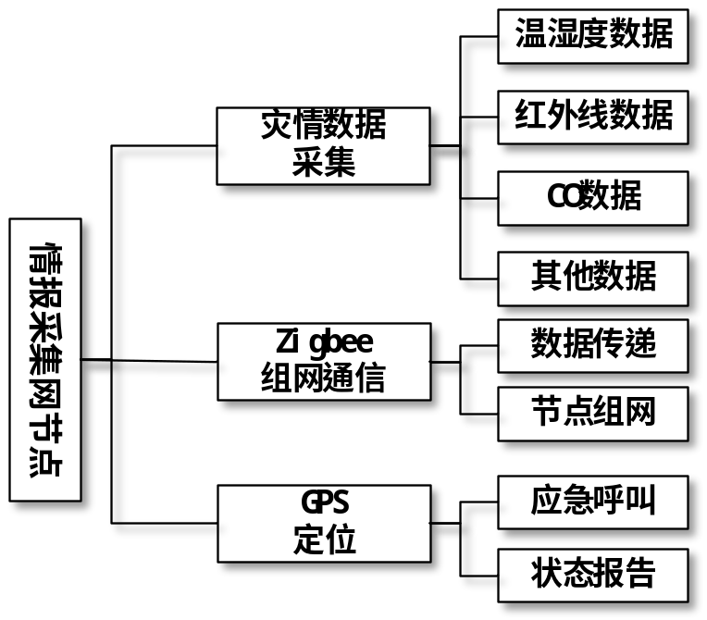
图1.4 情报节点功能描述图

节点通过zigbee自组网协议连接形成数据链路，将情报节点采集的数据逐跳传递到汇聚节点，并由汇聚节点传递至网关。如图1.5所示。
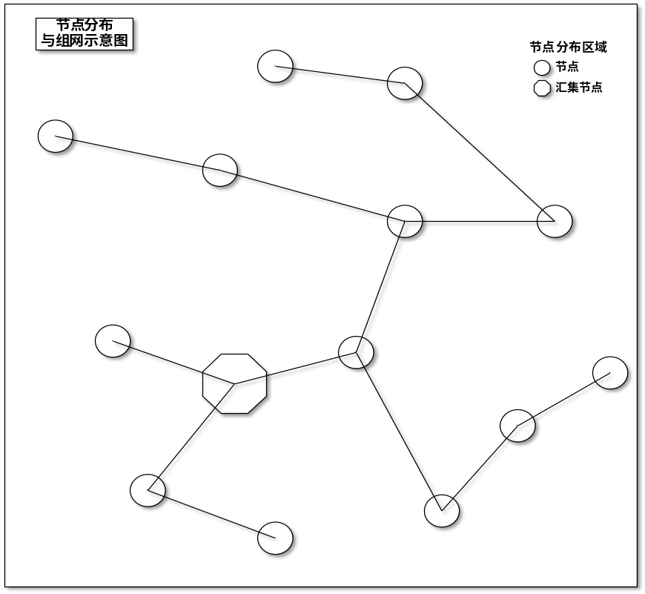
图1.5 节点组网示意图
3.嵌入式情报网关的设计
情报网关由嵌入式核心、存储模块、交互模块、通信模块、电源模块组成。核心负责网关的所有事务管理；交互模块负责图形和人机交互；存储模块负责存储接收到的灾情信息等；电源模块负责给网关供电。如图1.6所示。
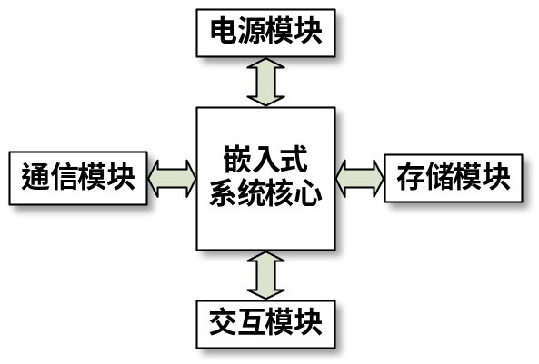
图1.6 情报网关结构描述图
在嵌入式网关上运行嵌入式linux操作系统，使用Qtopia作为嵌入式开发环境，使用C/C++编写网关Server应用程序。通过网关server程序将数据采集到网关中sqlite数据库内，使得server服务器上的应用程序可以从网关的sqlite数据库内提取数据。如图1.7所示。
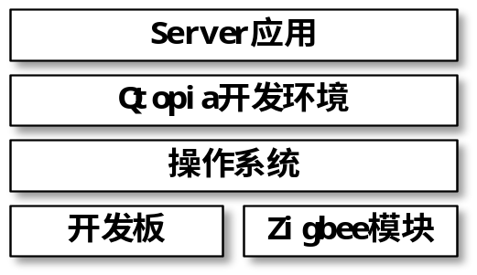
图1.7情报网关层次描述图
4.灾情信息展示系统的设计
该系统软件由Server应用程序实现数据面向各类终端展示、分析的转化。通过架设灾情信息分享网站，使得web用户可以获得灾情信息；通过编写Client端应用程序使得用户可以通过桌面客户端获得相关灾情信息；通过编写移动端应用使得移动终端用户可以获得灾情信息。如图1.8所示。
该系统同时开放相关数据接口，可使其他开发者可以使用本系统提供的数据，进行定制化的二次应用开发。
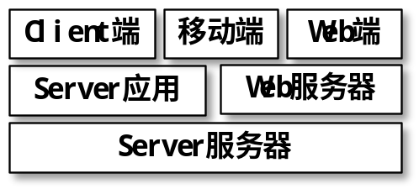
图1.8 应用端层次描述图

申请理由（包括自身/团队具备的知识、条件、特长、兴趣、前期准备等，300字以内）
团队特点：
- 我小组成员学习能力较强
- 熟悉C/C++开发流程
- 了解单片机/嵌入式设备特点
- 对单片机/嵌入式设备的工作方式，硬件结构有着强烈的兴趣和研究热情。
- 热爱地震行业

前期准备：
- 完成了QT IDE的学习
- 基本熟悉单片机开发环境
- 了解软件工程的基本流程
- 完成了arduino单片机的学习
- 通过实验对项目所用的传感器有了一定的了解
- 查阅参考了相关文献，研究学习了已有的实验成果

项目方案（计划、技术路线、人员分工等）
需求分析：
方案设计：
系统实现：
系统优调测试：
实验室优调测试：
实地优调测试：
撰写相关文档：

项目特色与创新点：

项目进度安排：

项目经费使用计划（总计11100）：

项目完成预期成果（论文级别、专利、设计、产品、服务；创新实践项目需说明公司规模、营业额等）
- 传感网情报节点（10-15个）

实施项目的主要场所 | 序号 | 场所名称 | 地点
实施项目的主要场所 | 1 | 实验室 | 北校实验楼508
实施项目的主要场所 | 2 | 现场测试 | 校园
实施项目的主要场所 | 3 | 实地环境测试 | 校外
项目负责人(签字)

年 月 日
指导教师意见

年 月 日
推荐教师意见

年 月 日
系领导意见：

系工作小组组长（签字） （公章）
年 月 日
学院意见

学院领导组组长（签字） （公章）
年 月 日

